19.06.PIĄTEK
WAKACJE
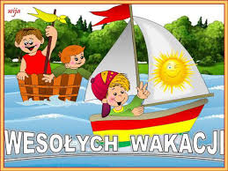
- NAUKA WIERSZA „ WAKACJE”
Wyjeżdżać pora, wreszcie wakacje,
czekają na nas różne atrakcje.
Obserwowanie zwierzątek w lesie,
rozmowa z echem, co głos w dal niesie.
Malin, borówek, jagód zbieranie,
jak szemrze strumyk, podsłuchiwanie.
Spływy kajakiem, w rzece pływanie,
długie spacery, ruin zwiedzanie.
Gdy minie lato, znów się spotkamy
letnie miesiące powspominamy.
- NAUKA PIOSENKI „ WAKACJE ROWEREM”
https://www.youtube.com/watch?v=CkXSdjgvaAk
1. Najwspanialej powiem szczerze
Podróżować na rowerze
Gdy wakacji czas nastaje
Wcale z nim się nie rozstaję
Nie rozstaję
Ref: Swym rowerem ruszam w drogę
Znam przepisy już drogowe
Powiem więcej znam dokładnie
Tak, że mnie z nich nikt nie zagnie
2. Już zakładam dętki nowe
Sprawny musi być mój rower
Sprawdzam jeszcze dzwonek, lampki
Jak najmocniej wiążę trampki
Wiążę trampki
Ref: Swym rowerem ruszam w drogę
Znam przepisy już drogowe
Powiem więcej znam dokładnie
Tak, że mnie z nich nikt nie zagnie
3. Ochraniacze mam na nóżkach
Osłonięta kaskiem główka
Są odblaski na plecaku
A w bidonie smaczny napój
Smaczny napój
Ref: Swym rowerem ruszam w drogę
Znam przepisy już drogowe
Powiem więcej znam dokładnie
Tak, że mnie z nich nikt nie zagnie
- PRACA Z KSIAŻKĄ
CZ.4.S.47
- ROZWIAZYWANIE REBUSÓW, RYSOWANIE PO ŚLADZIE WEDŁUG INSTRUKCJI
CZ.4.S.47A
- RYSOWANIE WAKACYJNYCH PLANÓW
CZ.4.S.48
- ŁĄCZENIE LICZB OD NAJMNIEJSZEJ DO NAJWIEKSZEJ, KOLOROWANIE LITER, ODCZYTYWANIE NAPISU

- Zabawa w skarby - (coś w stylu Raz, dwa, trzy, Baba Jaga patrzy! Do zabawy potrzebne nam są skarby, np. woreczki gimnastyczne z grochem. Prowadzący - strażnik skarbów - umieszcza je sali. Zadaniem dzieci jest zdobyć skarby (zanieść je w miejsce, w którym zaczynają grę), ale zbliżać się do nich mogą tylko wtedy jeśli strażnik na nich nie patrzy. Kiedy są w zasięgu jego wzroku muszą stać nieruchomo do momentu, kiedy przestanie na nich spoglądać. Strażnik się przemieszcza, tak żeby dać dzieciom szansę podejścia do skarbów. Kogo strażnik nakryje w ruchu, ten wędruje na linię startu, jeżeli ma skarb w ręce to go odkłada. Zabawa się kończy, kiedy wszystkie skarby zostaną zabrane do bazy dzieci.
- ZABAWA „ ŁOWIENIE RYBEK” – za pomocą słomek łowimy” rybki”- makaron. kto więcej zbierze rybek wygrywa. Wspólnie przeliczacie złowione rybki.

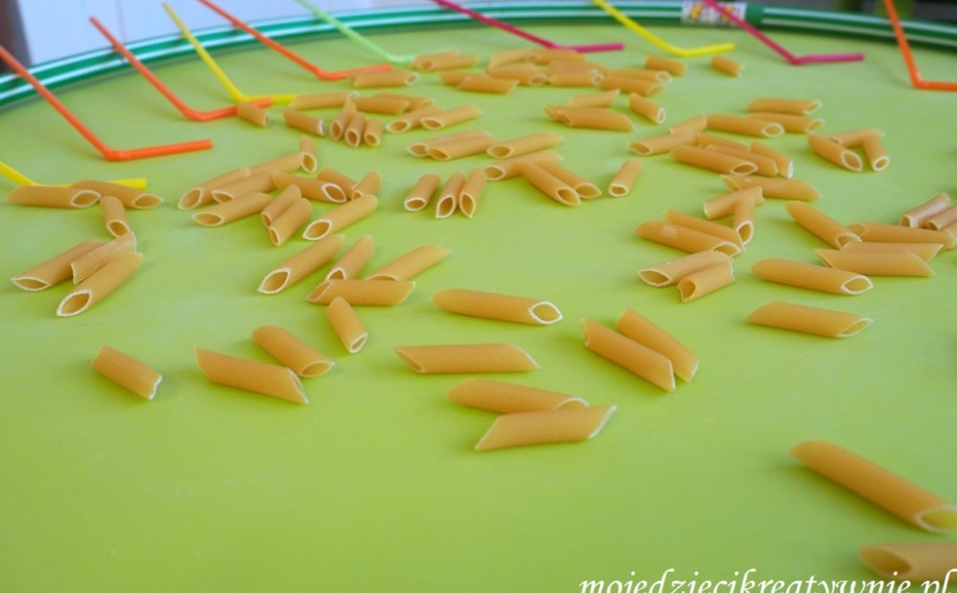
- POŁĄCZ DWIE POŁÓWKI LODÓW
- RYTMY – WYKOLORUJ LODA WEDŁUG RYTMU

- POKOLORUJ / WSKAŻ RZECZY, KTÓRE ZABIERAMY NA PLAŻĘ

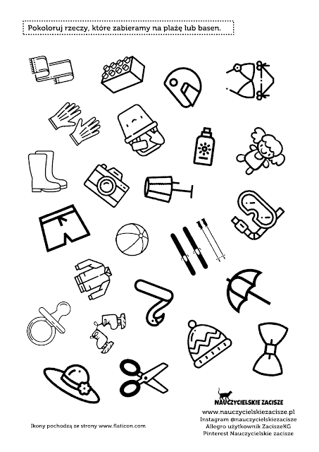
9.PRZELICZ GŁOSKI W LODACH I POKOLORUJ JE WEDŁUG INSTRUKCJI
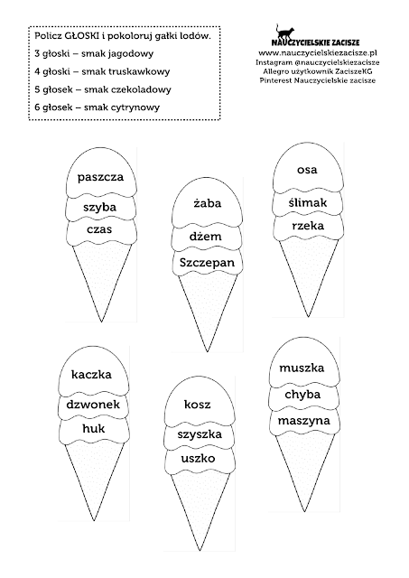

BIBLIOGRAFIA
PRZEDSZKOUCZEK.PL
ROK W PRZEDSZKOLU – B. FORMA
https://www.ciuciubabka.net/2014/10/pirackie-skarby-morskie-gry-i-zabawy.html
https://mojedziecikreatywnie.pl/2015/06/lowienie-rybek-zabawa-dla-dzieci/
http://www.supercoloring.com/puzzle-games/connect-the-two-halves-of-ice-lolly-puzzle
https://www.nauczycielskiezacisze.pl/2017/06/wakacyjne-klimaty-2-karty-pracy-do.html

